温馨提示：
此题库为Word版，请按住Ctrl,滑动鼠标滚轴，调节合适的观看比例，关闭Word文档返回原板块。
考点12人类遗传病和生物的进化
一、选择题
1.(2013•北京高考•T4)安第斯山区有数十种蝙蝠以花蜜为食。其中,长舌蝠的舌长为体长的1.5倍。只有这种蝙蝠能从长筒花狭长的花冠筒底部取食花蜜,且为该植物的唯一传粉者。由此无法推断出 ( )
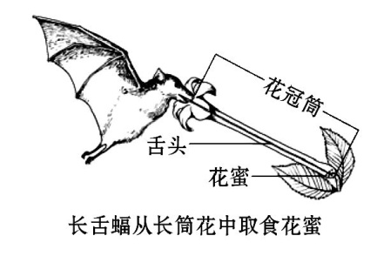
A.长舌有助于长舌蝠避开与其他蝙蝠的竞争
B.长筒花可以在没有长舌蝠的地方繁衍后代
C.长筒花狭长的花冠筒是自然选择的结果
D.长舌蝠和长筒花相互适应,共同(协同)进化
【解题指南】解答本题需要理解以下两点:
(1)生物的特殊的性状表现是长期自然选择的结果。
(2)生物与生物之间,生物与环境之间相互选择,共同进化。
【解析】选B。本题考查对现代生物进化理论相关知识的理解和提取信息的能力。
A项,只有长舌蝠才能取食长筒花的花蜜,避开了和其他蝙蝠的竞争;
B项,在没有长舌蝠的地方,不知道有没有合适的生物为长筒花传粉,所以不能确定长筒花是否可以在没有长舌蝠的地方繁衍后代;
C项,长筒花狭长的花冠筒是自然选择的结果;
D项,由于只有长舌蝠才能取食长筒花的花蜜,二者相互适应,共同进化。
2.(2013•四川高考•T4)下列实验所采取的措施,不涉及“降低化学反应活化能”原理的是 ( )
A.利用果胶酶提高水果的出汁率
B.滴加肝脏研磨液促使过氧化氢的分解
C.滴加FeCl₃溶液提高过氧化氢的分解速率
D.利用水浴加热提高胡萝卜素的萃取效率
【解题指南】解答本题需要理解题意:降低化学反应活化能是催化剂的作用原理,即题目实际问的是哪项不是催化剂所起的作用。
【解析】选D。本题以催化剂的作用原理为主线,考查酶及无机催化剂有关知识。
A项,果胶酶的作用是降低化学反应活化能,故正确;
B项,肝脏研磨液中有过氧化氢酶,其作用是降低化学反应活化能,故正确;
C项,FeCl₃溶液是催化剂,也能降低化学反应活化能,故正确;
D项,水浴加热提高胡萝卜素的萃取效率则是利用温度升高能提高胡萝卜素的溶解度的原理,与催化剂无关,故错误。
3.(2013·海南高考·T15)果蝇长翅(V)和残翅(v)由一对常染色体上的等位基因控制。假定某果蝇种群有20 000只果蝇,其中残翅果蝇个体数量长期维持在4%,若再向该种群中引入20 000只纯合长翅果蝇,在不考虑其他因素影响的前提下,关于纯合长翅果蝇引入后种群的叙述,错误的是 ( )
A.v基因频率降低了50% B.V基因频率增加了50%
C.杂合果蝇比例降低了50% D.残翅果蝇比例降低了50%
【解题指南】解答本题时需关注以下两点:
(1)种群基因频率、基因型频率的计算方法。
(2)用遗传平衡定律公式计算基因频率和基因型频率。
【解析】选B。本题考查基因频率及基因型频率的计算。因该果蝇种群vv的基因型频率为4%,由遗传平衡定律公式算出v=0.2,V=0.8,进而计算出引入纯种长翅果蝇前,vv有0.04×20000=800,Vv有2×0.2×0.8×20 000
=6 400,VV有0.8×0.8×20 000=12 800。引入后,基因频率v=(800×2
+6 400)/(40 000×2)=0.1,V=1-0.1=0.9,故A项正确,B项错误。因Vv、vv的数目不变,而该种群的总数增加一倍,所以Vv、vv的基因型频率降低50%,C、D正确。
4.(2013·江苏高考·T12)下图为四个物种的进化关系树(图中百分数表示各物种与人类的DNA相似度)。DNA碱基进化速率按1%/百万年计算,下列相关论述合理的是 ( )
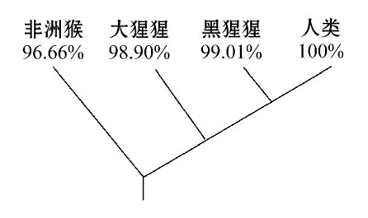
A.四个物种都由共同祖先通过基因突变而形成
B.生殖隔离是物种朝不同方向发展的决定性因素
C.人类与黑猩猩的DNA差异经历了约99万年的累积
D.大猩猩和人类的亲缘关系,与大猩猩和非洲猴的亲缘关系的远近相同
【解题指南】解答本题,需要注意以下两点:
(1)明确影响基因频率差异的因素:基因突变、自然选择、迁入和迁出等。
(2)明确生殖隔离是新物种形成的标志,不决定物种的进化方向。
【解析】选C。本题考查生物的进化。A项中,物种形成的环节包括突变和基因重组、自然选择、隔离,其中突变又包括基因突变和染色体变异,故错误。B项中,自然选择是物种朝不同方向发展的决定性因素,故错误。C项中,人类与黑猩猩的DNA差异为0.99%,DNA碱基进化速率为1%/百万年,0.99%的差异经历了约99万年的累积,故正确。D项中,根据DNA相似度,可以计算得出大猩猩和人类的亲缘关系比大猩猩和非洲猴的亲缘关系近。
5.(2013·山东高考·T5)家猫体色由X染色体上一对等位基因B、b控制,只含基因B的个体为黑猫,只含基因b的个体为黄猫,其他个体为玳瑁猫。下列说法正确的是 ( )
A.玳瑁猫互交的后代中有25%的雄性黄猫
B.玳瑁猫与黄猫杂交后代中玳瑁猫占50%
C.为持续高效地繁育玳瑁猫,应逐代淘汰其他体色的猫
D.只有用黑猫和黄猫杂交,才能获得最大比例的玳瑁猫
【解题指南】解答本题时,需要注意以下两点:
(1)根据基因的位置,写出各种不同体色的雌猫和雄猫的基因型。明确玳瑁猫的基因型只有X^{B}X^{b}一种情况,性别是雌性。
(2)推测繁育玳瑁猫的方式有黄猫和黑猫杂交、黄猫和玳瑁猫杂交、黑猫和玳瑁猫杂交。
【解析】选D。本题考查伴性遗传。A项中,由题意可知,玳瑁猫的基因型为X^{B}X^{b},不能互交,故A项错误。B项中,玳瑁猫(X^{B}X^{b})与黄猫(X^{b}Y)杂交,后代中玳瑁猫占25%,故B项错误。C项中,玳瑁猫只有雌性,需要和其他体色的猫杂交才能得到,故C项错误。D项中,用黑色雌猫(X^{B}X^{B})和黄色雄猫(X^{b}Y)杂交或者黄色雌猫(X^{b}X^{b})和黑色雄猫杂交(X^{B}Y)可得到1/2的玳瑁猫,故D项正确。
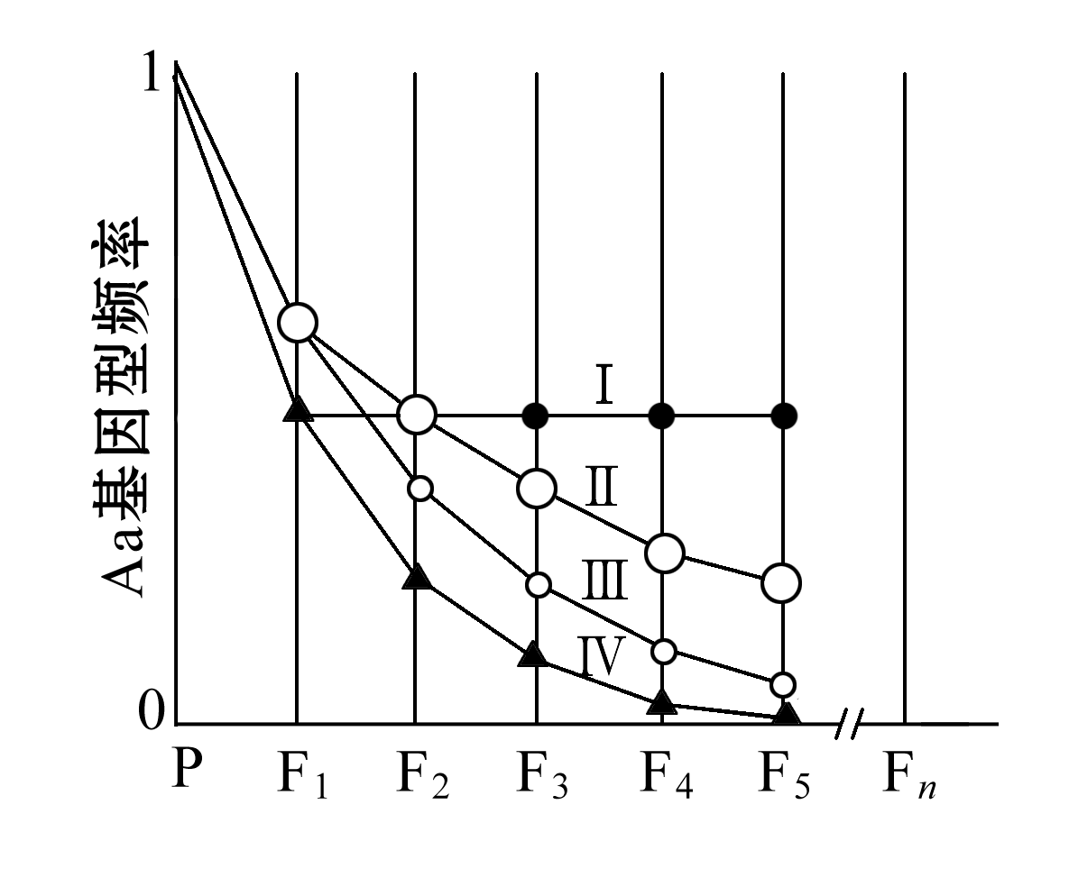
6.(2013·山东高考·T6)用基因型为Aa的小麦分别进行连续自交、随机交配、连续自交并逐代淘汰隐性个体、随机交配并逐代淘汰隐性个体,根据各代Aa基因型频率绘制曲线如图。下列分析错误的是 ( )
A.曲线Ⅱ的F₃中Aa基因型频率为0.4
B.曲线Ⅲ的F₂中Aa基因型频率为0.4
C.曲线Ⅳ的F_{n}中纯合体的比例比上一代增加(1/2)^{n+1}
D.曲线Ⅰ和Ⅳ的各子代间A和a的基因频率始终相等
【解题指南】解答本题时,需要注意以下两点:
(1)明确自交和随机交配不改变基因频率。
(2)注意每代淘汰aa个体后,每代的基因型仅两种:Aa和AA。
【解析】选C。本题考查基因频率和基因型频率。根据题意,这四种交配方案对应的曲线依次是Ⅳ、Ⅰ、Ⅲ、Ⅱ。连续自交和随机交配的F₁的Aa的基因型频率都是1/2,所以Ⅰ和Ⅳ符合,但是连续自交的结果是纯合子所占的比例越来越大,杂合子所占的比例越来越小,所以Ⅰ是随机交配的结果,Ⅳ是连续自交的结果。曲线Ⅱ和Ⅲ在F₁杂合子Aa所占的比例相同,这是由于自交和随机交配的结果是一样的,都是Aa交配的结果,后代为1/4AA+1/2Aa+1/4aa,淘汰掉aa,则结果为1/3AA+2/3Aa。如果自交,则F₂是1/3AA+2/3Aa(1/4AA+1/2Aa+1/4aa),淘汰掉aa以后,得到的结果为3/5AA+2/5Aa。如果随机交配,根据遗传平衡定律(2/3A+1/3a)²,则F₂是4/9AA+4/9Aa+1/9aa,淘汰掉aa,结果为1/2AA+1/2Aa,图中曲线Ⅱ在F₂时Aa基因型频率是1/2,所以可以看出曲线Ⅱ是随机交配并淘汰aa的曲线,曲线Ⅲ是连续自交并淘汰aa的曲线。A项中,由上述分析可知,曲线Ⅱ是随机交配并淘汰隐性个体的曲线,F₂是1/2AA+1/2Aa,经过随机交配,F₃是9/16AA+6/16Aa+1/16aa,淘汰掉aa后,Aa基因型频率为0.4,故A项正确。B项中,由上述分析可知,曲线Ⅲ是连续自交并淘汰隐性个体的曲线,F₂淘汰掉aa后,结果是3/5AA+2/5Aa,所以Aa基因型频率是0.4,故B项正确。C项中,曲线Ⅳ是连续自交的结果,在F_{n}中纯合子的比例是1-(1/2)^{n},则比上一代F_{n-1}增加的数值是1-(1/2)^{n}-[1-(1/2)^{n-1}]=(1/2)^{n},故C项错误。D项中,连续自交和随机交配,A和a的基因频率都不会改变,所以不会发生进化,故D项正确。
7.(2013·天津高考·T4)家蝇对拟除虫菊酯类杀虫剂产生抗性,原因是神经细胞膜上某通道蛋白中的一个亮氨酸替换为苯丙氨酸。下表是对某市不同地区家蝇种群的敏感性和抗性基因型频率调查分析的结果。
家蝇种  群来源 | 敏感性纯  合子(%) | 抗性杂  合子(%) | 抗性纯  合子(%)
甲地区 | 78 | 20 | 2
乙地区 | 64 | 32 | 4
丙地区 | 84 | 15 | 1
下列叙述正确的是 ( )
A.上述通道蛋白中氨基酸的改变是基因碱基对缺失的结果
B.甲地区家蝇种群中抗性基因频率为22%
C.比较三地区抗性基因频率可知乙地区抗性基因突变率最高
D.丙地区敏感性基因频率高是自然选择的结果
【解题指南】解答本题需注意以下几点:
(1)氨基酸改变的根本原因:碱基对的增添、缺失和替换。增添和缺失会导致氨基酸数目的改变,替换一般不会改变氨基酸数目。
(2)现代生物进化理论的主要内容:突变和基因重组产生生物进化的原材料,自然选择使种群的基因频率定向改变并决定生物进化的方向。
【解析】选D。本题考查基因频率的计算、现代生物进化理论的知识以及学生从表中获取信息的能力。A项中,由题目可知,亮氨酸替换为苯丙氨酸,氨基酸数目没改变,氨基酸的改变是由碱基对替换引起的,故错误;B项中,甲地区抗性基因频率为2%+20%/2=12%,故错误;C项中,乙地区抗性基因频率为4%+32%/2=20%,丙地区的抗性基因频率为1%+15%/2=8.5%,乙地区的抗性基因频率最高,但不能说明抗性基因突变率最高,故错误;D项中,丙地区抗性基因频率最低,则敏感性基因频率最高,这是自然选择的结果,故正确。
二、非选择题
8.(2013·海南高考·T28)(8分)造成人类遗传病的原因有多种。在不考虑基因突变的情况下,回答下列问题:
(1)21三体综合征一般是由于第21号染色体 异常造成的。A和a是位于第21号染色体上的一对等位基因,某患者及其父、母的基因型依次为Aaa、AA和aa,据此可推断,该患者染色体异常是其 的原始生殖细胞减数分裂异常造成的。
(2)猫叫综合征是第5号同源染色体中的1条发生部分缺失造成的遗传病。某对表现型正常的夫妇(丈夫的基因型为BB,妻子的基因型为bb)生出了一个患有猫叫综合征的孩子,若这个孩子表现出基因b的性状,则其发生部分缺失的染色体来自于 (填“父亲”或“母亲”)。
(3)原发性高血压属于 基因遗传病,这类遗传病容易受环境因素影响,在人群中发病率较高。
(4)就血友病和镰刀型细胞贫血症来说,如果父母表现型均正常,则女儿有可能患 ,不可能患 。这两种病的遗传方式都属于单基因 遗传。
【解题指南】解答本题时需关注以下两点:
(1)患21三体综合征的原因有多种情况,如双亲之一产生配子时减数第一次分裂后期同源染色体不能正常分离进入子细胞、减数第二次分裂后期着丝点分裂后的两条染色体进入同一子细胞。
(2)熟记常见遗传病的遗传方式及特点,如血友病属于伴X染色体隐性遗传。
【解析】本题考查不同变异类型产生的原因及常见的人类遗传病。
(1)21三体综合征是由于减数分裂异常形成精子或卵细胞中21号染色体多一条,与正常生殖细胞受精后的个体。父亲没有a基因,所以患者两个aa都来自母亲。
(2)猫叫综合征是人的第5号染色体上缺失片段,造成其片段中的基因缺失。正常情况下,BB和bb的后代基因型为Bb,不可能呈现b的性状,但是现在出现了这样的后代,只能说明后代中B所在的片段缺失,从而使b基因得到表达,故只能是父亲的染色体缺失。
(3)原发性高血压属于多基因遗传病。
(4)血友病为伴X染色体隐性遗传,特点是父亲正常,女儿一定正常,所以女儿不可能患伴X染色体隐性遗传病;镰刀型细胞贫血症为常染色体隐性遗传,所以正常双亲有可能为该基因的携带者,所以后代中的女儿可能患常染色体隐性遗传病。
答案:(1)数目 母亲 (2)父亲 (3)多
(4)镰刀型细胞贫血症 血友病 隐性
9.(8分)(2013·江苏高考·T31)调查某种遗传病得到如下系谱图,经分析得知,两对独立遗传且表现完全显性的基因(分别用字母Aa、Bb表示)与该病有关,且都可以单独致病。在调查对象中没有发现基因突变和染色体变异的个体。请回答下列问题:
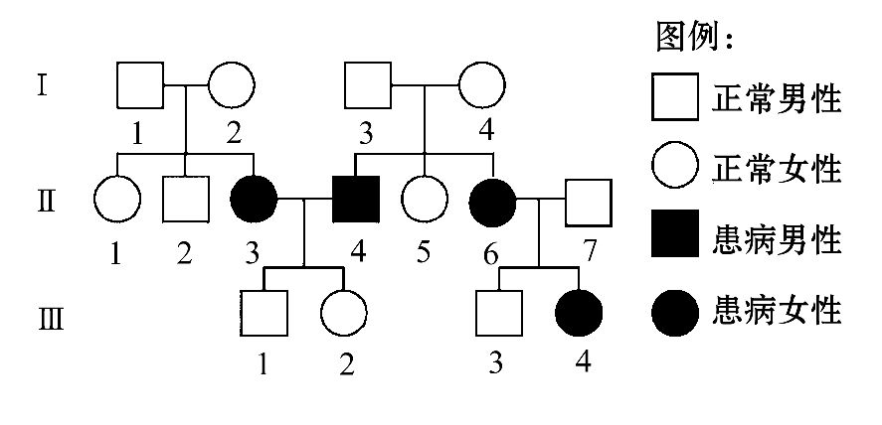
(1)该种遗传病的遗传方式 (是/不是)伴X隐性遗传,因为第Ⅰ代第 个体均不患病。进一步分析推测该病的遗传方式是 。
(2)假设Ⅰ-1和Ⅰ-4婚配、Ⅰ-2和Ⅰ-3婚配,所生后代患病的概率均为0,则Ⅲ-1的基因型为 ,Ⅱ-2的基因型为 。在这种情况下,如果Ⅱ-2与Ⅱ-5婚配,其后代携带致病基因的概率为 。
【解题指南】解答本题,需要注意以下两点:
(1)明确伴X隐性遗传特点:女患者的父亲和儿子一定患病。
(2)解答第(2)小题时,注意题干信息“两对独立遗传且表现完全显性的基因(分别用字母Aa、Bb表示)与该病有关,且都可以单独致病”;“Ⅰ-1和Ⅰ-4婚配、Ⅰ-2和Ⅰ-3婚配,所生后代患病的概率均为0”。
【解析】本题考查人类遗传病。
(1)女患者Ⅱ-3的父亲Ⅰ-1正常,女患者Ⅱ-6的父亲Ⅰ-3正常,可以判断该病不是伴X隐性遗传。此病符合“无中生有”,为隐性遗传病,进一步分析为常染色体隐性遗传病。
(2)由Ⅰ-1和Ⅰ-4婚配、Ⅰ-2和Ⅰ-3婚配,所生后代患病的概率均为0,可知Ⅰ-1和Ⅰ-2的基因型相同,都是AaBB或都是AABb,Ⅰ-3和Ⅰ-4基因型相同,都是AABb或都是AaBB,Ⅰ-1、Ⅰ-2的基因型和Ⅰ-3、Ⅰ-4基因型不同。如果Ⅰ-1和Ⅰ-2的基因型是AaBB,则Ⅱ-2的基因型是AABB或AaBB;如果Ⅰ-1和Ⅰ-2的基因型是AABb,则Ⅱ-2的基因型是AABB或AABb。如果
Ⅰ-3和Ⅰ-4的基因型是AaBB,则Ⅱ-5的基因型是AABB或AaBB;如果Ⅰ-3和Ⅰ-4的基因型是AABb,则Ⅱ-5的基因型是AABB或AABb。如果Ⅰ-1和Ⅰ-2的基因型是AABb,Ⅰ-3和Ⅰ-4的基因型是AaBB,Ⅱ-2的基因型是1/3AABB、2/3AABb,Ⅱ-5的基因型是1/3AABB、2/3AaBB。后代携带致病基因的概率:1/3×2/3×1/2+2/3×1/3×1/2+2/3×2/3×3/4=5/9。
答案:(1)不是 1、3 常染色体隐性
(2)AaBb AABB或AaBB(AABB或AABb) 5/9

关闭Word文档返回原板块。

